Практическая работа № 6.
Проектирование программной системы при объектном подходе к программированию Диаграммы последовательностей состояний и диаграммы деятельностей

Выполнили: Курникова М.С, Здорникова А.А.
Группа ИП-23-3

Постановка задачи:
1. Построить диаграмму деятельности
2. Построить диаграмму последовательностей

Диаграмма 1.
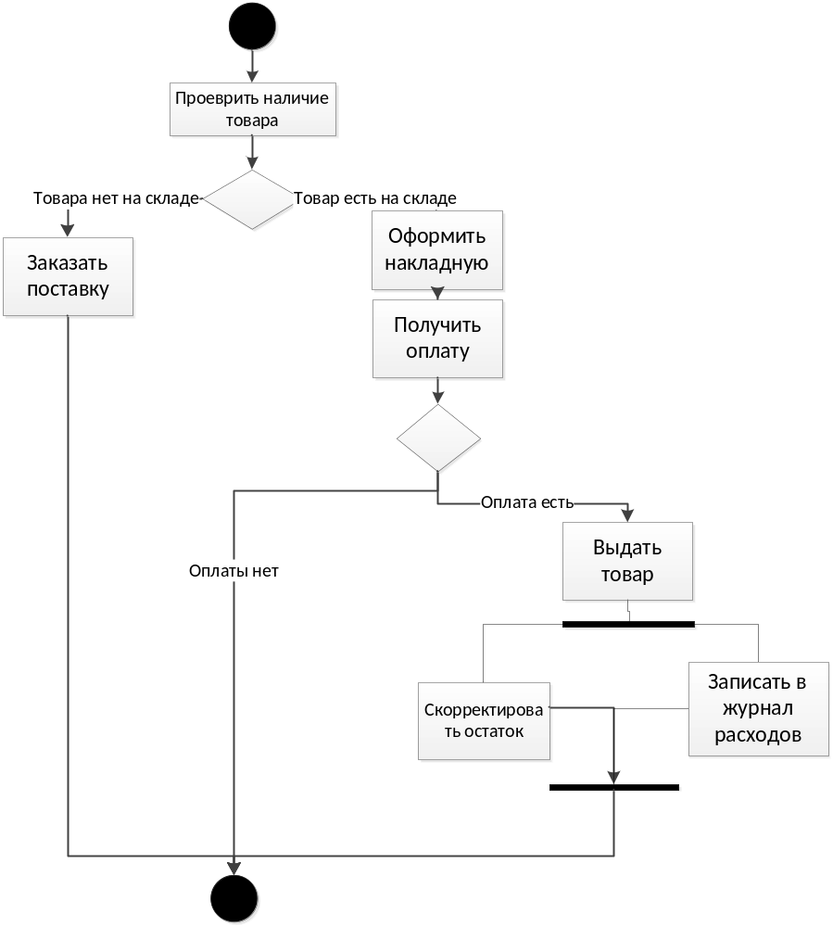

Диаграмма 2.

